**ŽUPANIJA: Varaždinska**

**III. IZMJENE I DOPUNE PROGRAMA RASPOLAGANJA POLJOPRIVREDNIM ZEMLJIŠTEM U VLASNIŠTVU REPUBLIKE HRVATSKE**

**ZA OPĆINU CESTICA**

**Srpanj 2024.**

**SADRŽAJ PROGRAMA**

1. Točka 1. mijenja se i sada glasi:

Ukupna površina poljoprivrednog zemljišta u vlasništvu države na području općine Cestica iznosi 85,7585 ha.

2. Podaci o raspolaganju do donošenja Programa

**T-1 Prikaz raspolaganja – do donošenja Programa po svim oblicima – površina u ha**

|  |  |  |  |
| --- | --- | --- | --- |
| **R. br.** | **OBLIK RASPOLAGANJA (skraćeni naziv iz ugovora)** | **Ukupan broj ugovora** | **Ukupna površina po ugovorima** |
|  | **zakup** | 13 | 23,7181 |

3. U Točki 3. Sumarni pregled površina poljoprivrednog zemljišta u vlasništvu države prema oblicima raspolaganja Tablica 2 mijenja se i sada glasi:

**T-2 Prikaz ukupnih površina po oblicima raspolaganja**

|  |  |  |
| --- | --- | --- |
| **OBLIK RASPOLAGANJA** | **Površina u ha** | **NAPOMENA**  **(minirano, višegodišnji nasadi i sustavi odvodnje i navodnjavanja)** |
| površine određene za **povrat** | 20,6270 |  |
| površine određene za **zakup** | 65,1315 |  |
| UKUPNO | 85,7585 |  |

**NAPOMENA/OBRAZLOŽENJE**(određene specifičnosti za područje jedinice lokalne samouprave):

|  |
| --- |
| Detaljna razrada III. Izmjena i dopuna Programa raspolaganja poljoprivrednim zemljištem u vlasništvu Republike Hrvatske za Općinu Cestica u odnosu na II. Izmjene i dopune programa raspolaganja:  Izuzete su iz Programa:   * Jer su u privatnom vlasništvu   k.o. Natkrižovljan k.č. 3479/3, 3479/2, 3480/2, 3480/3, 3486, 3487, 3490/1, 3490/2, 3498/3, 3500/1, 3500/2 i 3500/3 k.o. Radovec k.č. 1262, 2176/1, 2177/1, 2194/11, 2194/12, 2194/13, 2194/15, 2194/16, 2194/18, 2194/20, 2194/24, 2194/25, 2194/26, 2194/27, 2194/28, 2244, 2245/1, 2245/2, 2245/3, 2245/4, 2246, 2247/1, 2258/46, 2261/21 i 2261/30,   * Jer prema prostornom planu i uvidom u Geoportalu preko katastarskih čestica prolazi cesta   k.o. Dubrava Križovljanska k.č. 1833 i 1842, k.o. Natkrižovljan k.č. 3488/2,   * Jer su pod upravljanjem Hrvatskih šuma   k.o. Natkrižovljan k.č. 1090, k.o. Radovec 2281/2,   * Jer katastarska čestica ne postoji   k.o. Radovec k.č. 2247/2, 2255/30, 2255/31, 2255/32, 2279/79, 2281/3   * Jer su u cijelosti javno vodno dobro   k.o. Babinec k.č. 2585/2, 2585/3, 2585/4, 2585/5 i 2585/6, k.o. Radovec k.č. 2072, 2243/76 i k.o. Vratno k.č. 3027,   * Jer su u cijelosti ili u dijelu na trasi planirane prometne infrastrukture   k.o. Radovec, k.č. 2172/2, 2172/3, 2172/8, 2172/9, 2172/10, 2172/11  Umanjena je površina k.č.br. 1472/4 u k.o. Dubrava Križovljanska, jer se ista dijelom nalazi u građevinskom području.  Uvrštene u Program raspolaganja:  k.o. Dubrava Križovljanska k.č. 1422, 1426/1, 1430, 1431 i 1432, k.o. Natkrižovljan k.č. 3491 i 3818/4, k.o. Radovec k.č. 2198/1, 2199/7, 2255/3, 2255/4, 2255/5, 2255/6, 2255/7, 2255/8, 2255/9, 2255/10, 2255/11, 2255/26, 2255/29, 2259/1, 2259/2.  Prema dosadašnjem raspolaganju državnim poljoprivrednim zemljištem do sada je 40 katastarskih čestica dano u zakup do 2065. godine. Od tih 40 čestica 14 katastarskih čestica nije uvršteno u popis čestica koje su sastavni dio ovih Izmjena i dopuna Programa raspolaganja, jer su prema važećoj prostorno planskoj dokumentaciji smještene na području planiranog cestovnog graničnog prijelaza.  Stoga se površina dosadašnjeg raspolaganja (23,7181 ha) razlikuje od površina dosadašnjeg raspolaganja u tabličnom popisu čestica u III Izmjenama i dopunama Programa raspolaganja (16,0301 ha). |

**DETALJNA RAZRADA** **PROGRAMA RASPOLAGANJA POLJOPRIVREDNIM ZEMLJIŠTEM U VLASNIŠTVU REPUBLIKE HRVATSKE ZA OPĆINU CESTICA**

1. **KATASTARSKI PODACI O OPĆINI CESTICA**

Općina Cestica prostire se na površini od 46 km2 i sastoji se od 5 katastarskih općina: Babinec, Dubrava Križovljanska, Natkrižovljan, Radovec i Vratno, prikazanih na slici 1.

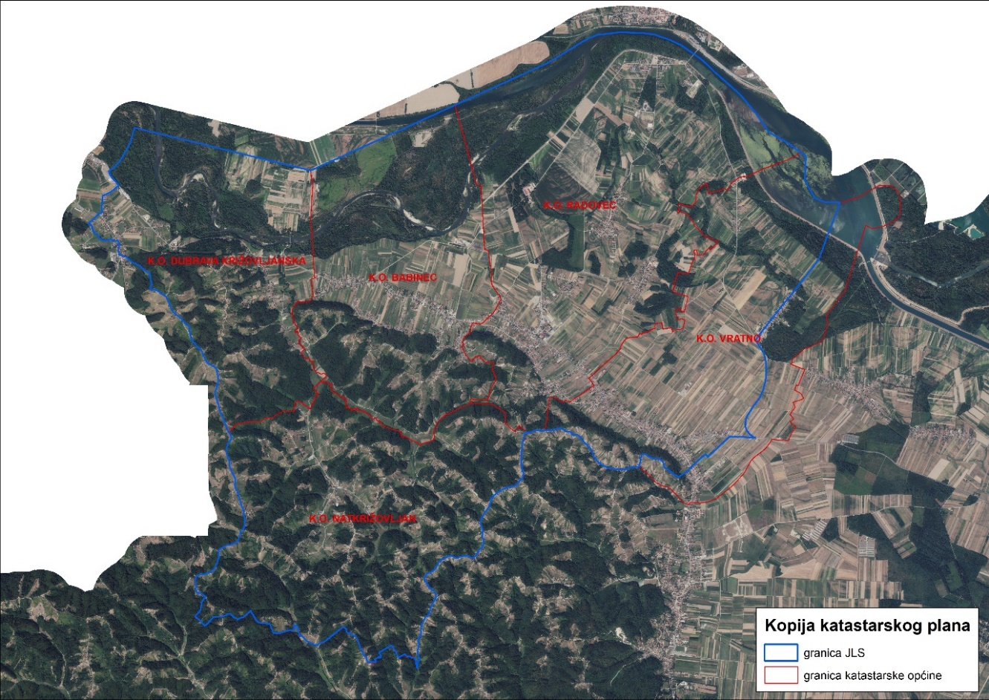

Slika 1: Katastarske općine Općine Cestica, Izvor: Državna geodetska uprava - obrada autora

# **GOSPODARENJE POLJOPRIVREDNIM ZEMLJIŠTEM U VLASNIŠTVU REPUBLIKE HRVATSKE ZA OPĆINU CESTICA**

Sukladno Zakonu o poljoprivrednom zemljištu (NN 20/18, NN 115/18, NN 98/19 i NN 57/22, u daljnjem tekstu: Zakon) poljoprivredno zemljište je dobro od interesa za Republiku Hrvatsku i ima njezinu osobitu zaštitu. Poljoprivrednim zemljištem, u smislu ovoga Zakona, smatraju se poljoprivredne površine koje su po načinu uporabe u katastru opisane kao: oranice, vrtovi, livade, pašnjaci, voćnjaci, maslinici, vinogradi, ribnjaci, trstici i močvare, kao i drugo zemljište koje se može privesti poljoprivrednoj proizvodnji sukladno prostornom planu.

Poljoprivredno zemljište mora se održavati pogodnim za poljoprivrednu  
proizvodnju. Pod održavanjem poljoprivrednog zemljišta pogodnim za poljoprivrednu  
proizvodnju smatra se sprječavanje njegove zakorovljenosti i obrastanja višegodišnjim  
raslinjem, kao i smanjenje njegove plodnosti.

Raspolaganje poljoprivrednim zemljištem u vlasništvu države u smislu ovoga  
Zakona predstavlja: zakup i zakup za ribnjake, zakup zajedničkih pašnjaka, privremeno korištenje, zamjena, prodaja, prodaja izravnom pogodbom, davanje na korištenje izravnom pogodbom, razvrgnuće suvlasničke zajednice, osnivanje prava građenja i osnivanje prava služnosti.

# **UKUPNA POVRŠINA POLJOPRIVREDNOG ZEMLJIŠTA U VLASNIŠTVU REPUBLIKE HRVATSKE**

Prema dosada prikupljenim službenim podacima katastra, zemljišnih knjiga, pristiglih očitovanja nadležnih institucija i druge dokumentacije površina poljoprivrednog zemljišta u vlasništvu RH na području Općine Cestica iznosi 85,8536 ha.

Popis svih katastarskih čestica poljoprivrednog zemljišta u vlasništvu RH kojima raspolaže Općina Cestica nalazi se u excel TABLICI V1.

Prikaz katastarskih čestica poljoprivrednog zemljišta u vlasništvu RH na području Općine Cestica sa podlogom digitalne ortofoto karte izrađena je prema službeno dostavljenim podacima Državne geodetske uprave za potrebe izrade Programa i nalazi se u prilogu KARTOGRAFSKI PRIKAZ 1, a njegov umanjeni prikaz vidljiv na slici 2.

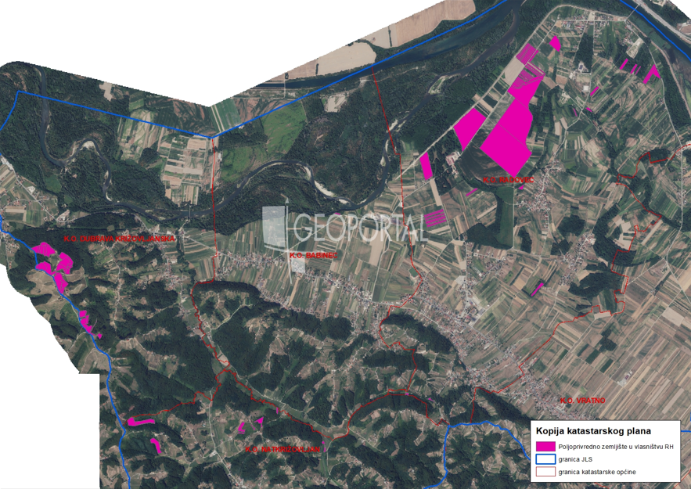

Slika 2:Ukupna površina državnog poljoprivredno zemljište na području Općine Cestica

Izvor: Državna geodetska uprava, obrada autora

# **PODACI O DOSADAŠNJEM RASPOLAGANJU POLJOPRIVREDNIM ZEMLJIŠTEM U VLASNIŠTVU DRŽAVE**

Poljoprivrednim zemljištem u vlasništvu Republike Hrvatske na području Općine Cestica raspolagalo se temeljem sljedećih dosadašnjih oblika raspolaganja prikazanih u tablici T-3.

T-3: Prikaz dosadašnjeg raspolaganja poljoprivrednim zemljištem u vlasništvu RH

|  |  |  |
| --- | --- | --- |
| **OBLIK RASPOLAGANJA (skraćeni naziv iz ugovora)** | **Ukupan broj ugovora** | **Ukupna površina po ugovorima** |
| **zakup** | 13 | 23,7181 |

Prikaz katastarskih čestica koje su pod jednim od oblika raspolaganja poljoprivrednog zemljišta u vlasništvu RH na području Općine Cestica sa podlogom digitalne ortofoto karte izrađena je prema službeno dostavljenim podacima Državne geodetske uprave za potrebe izrade Programa i nalazi se u prilogu KARTOGRAFSKI PRIKAZ 2, a njegov umanjeni prikaz vidljiv na slici 3.

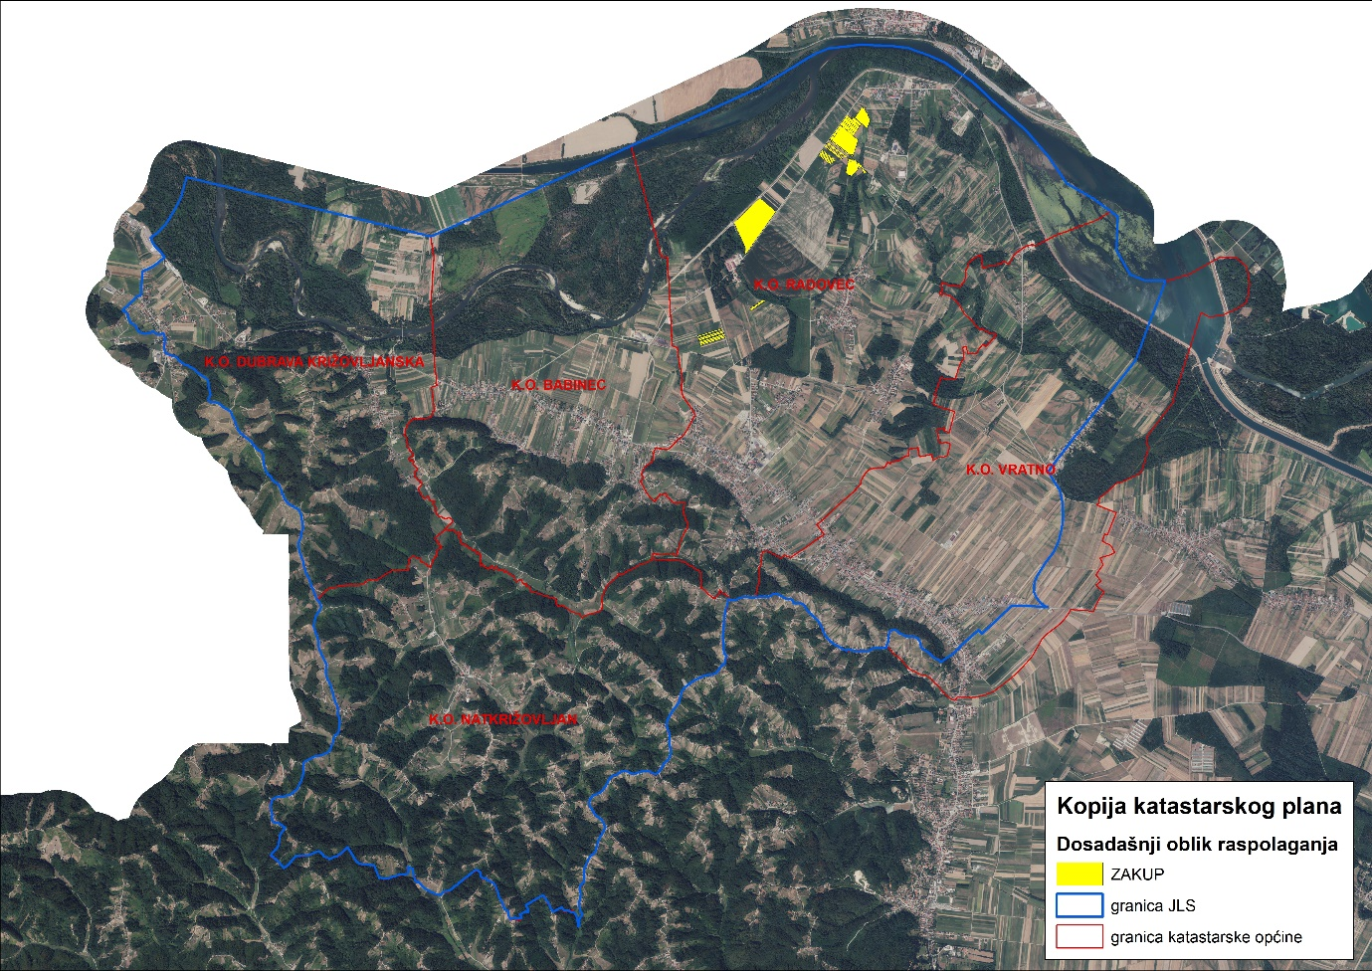

Slika 3: Prikaz dosadašnjeg raspolaganja poljoprivrednim zemljištem u vlasništvu RH na području Općine Cestica

Izvor: Državna geodetska uprava, Općina Cestica, Ministarstvo poljoprivrede - obrada autora

# **POVRŠINE ODREĐENE ZA ZAKUP**

Na području Općine Cestica za zakup poljoprivrednog zemljišta određeno je 65,1315 hektara.

Prikaz katastarskih čestica koje su Programom predviđene za zakup u vlasništvu RH na području Općine Cestica sa podlogom digitalne ortofoto karte izrađena je prema službeno dostavljenim podacima Državne geodetske uprave za potrebe izrade Programa i nalazi se u prilogu KARTOGRAFSKI PRIKAZ 3, a njegov umanjeni prikaz vidljiv na slici 4.

Popis svih katastarskih čestica poljoprivrednog zemljišta u vlasništvu RH određenih za davanje u zakup nalazi se u TABLICI V1, a u tablici T-4 prikazana je površina određena za zakup prema katastarskim općinama.

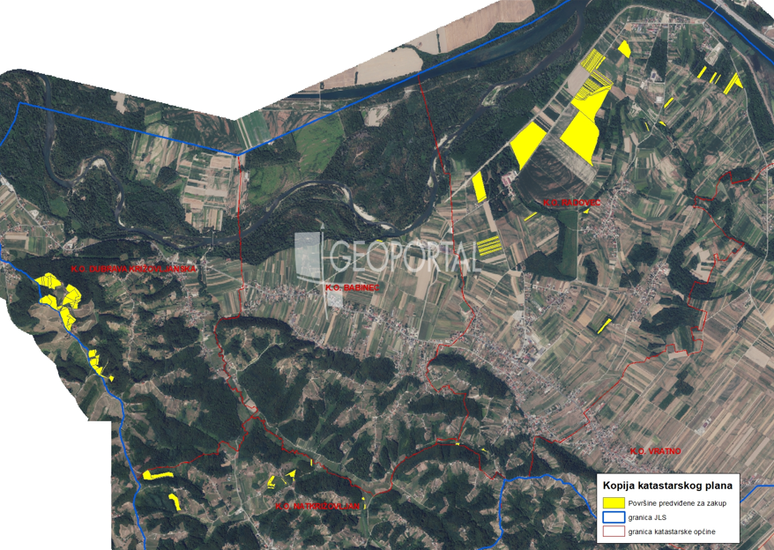

Slika 4: Površine određene za davanje u zakup na području Općine Cestica

Izvor: Državna geodetska uprava, Općina Cestica - obrada autora

T-4: Poljoprivredno zemljište određeno za zakup prema katastarskim općinama

|  |  |
| --- | --- |
| **Naziv katastarske općine** | **Površina (ha)** |
| BABINEC | 0,0856 |
| DUBRAVA KRIŽOVLJANSKA | 12,7281 |
| NATKRIŽOVLJAN | 4,1858 |
| RADOVEC | 48,1320 |
| **Ukupno** | **65,1315** |

# 

# **POVRŠINE ODREĐENE ZA PRODAJU**

Na području Općine Cestica ne postoje površine poljoprivrednog zemljišta u vlasništvu Republike Hrvatske određene za.

# **POVRŠINE ODREĐENE ZA POVRAT**

Na području Općine Cestica za povrat poljoprivrednog zemljišta određeno je 20,6270 hektara.

Popis svih katastarskih čestica poljoprivrednog zemljišta u vlasništvu RH određenih za povrat nalazi se u TABLICI V1.

Prikaz katastarskih čestica koje su Programom predviđene za povrat u vlasništvu RH na području Općine Cestica sa podlogom digitalne ortofoto karte izrađena je prema službeno dostavljenim podacima Državne geodetske uprave za potrebe izrade Programa i nalazi se u prilogu KARTOGRAFSKI PRIKAZ 4, a njegov umanjeni prikaz vidljiv na slici 5.

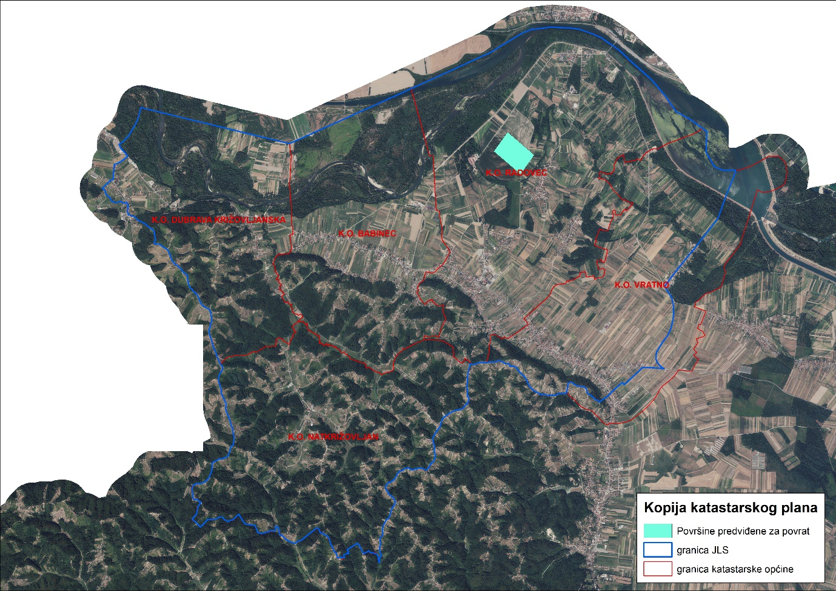Slika 5: Površine određene za povrat

Izvor: Državna geodetska uprava, Općina Cestica - obrada autora

# **POVRŠINE ODREĐENE ZA ZAKUP ZA RIBNJAKE**

Na području Općine Cestica ne postoje površine poljoprivrednog zemljišta u vlasništvu Republike Hrvatske određene za zakup za ribnjake.

# **POVRŠINE ODREĐENE ZA ZAKUP ZAJEDNIČKIH PAŠNJAKA**

Na području Općine Cestica ne postoje površine poljoprivrednog zemljišta u vlasništvu Republike Hrvatske određene za zakup zajedničkih pašnjaka.

1. **POVRŠINE ODREĐENE ZA OSTALE NAMJENE**

Na području Općine Cestica ne postoje površine poljoprivrednog zemljišta u vlasništvu Republike Hrvatske određene za ostale namjene.

**PRILOZI:**

1. **Dokumentacija sukladno Pravilniku o dokumentaciji potrebnoj za donošenje Programa raspolaganja poljoprivrednim zemljištem u vlasništvu RH (NN 98/2022):**

* Kopija katastarskog plana,
* Zemljišnoknjižni izvadci, Posjedovni listovi,
* Uvjerenje Upravnog tijela županije, odnosno Grada Zagreba, nadležnog za prostorno uređenje da li se predmetne čestice nalaze izvan granica građevinskog područja,
* Očitovanje tijela regionalne samouprave, odnosno Grada Zagreba o površini koju je potrebno osigurati kao nadoknadu za oduzetu imovinu,
* Uvjerenje Hrvatskih šuma d.o.o.,
* Očitovanje Hrvatskih voda,
* Uvjerenje Upravnog tijela županije, odnosno Grada Zagreba, nadležnog za prostorno uređenje da li su predmetne čestice u obuhvatu postojećeg i/ili planiranog sustava javnog navodnjavanja,
* Očitovanje Hrvatskog centra za razminiranje,
* Mišljenje nadležnog tijela za zaštitu okoliša o potrebi provedbe strateške procjene utjecaja na okoliš,

1. **Popis priloga iz detaljne razrade Programa**
2. TABLICA V1 : Popis katastarskih čestica poljoprivrednog zemljišta u vlasništvu RH po katastarskim općinama.
3. KARTOGRAFSKI PRIKAZ 1: poljoprivredno zemljište u vlasništvu RH za OPĆINU CESTICA
4. KARTOGRAFSKI PRIKAZ 2: dosadašnje raspolaganje poljoprivrednim zemljištem u vlasništvu RH za OPĆINU CESTICA
5. KARTOGRAFSKI PRIKAZ 3: površine određene za zakup za OPĆINU CESTICA
6. KARTOGRAFSKI PRIKAZ 4: površine određene za povrat za OPĆINU CESTICA
7. KOPIJE KATASTARSKOG PLANA - PK u digitalnom obliku s označenim oblicima raspolaganja